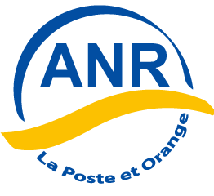 | 1927 2017  L’ANR fête ses 90 ans  Association Nationale des Retraités  de La Poste et d’Orange  « Groupe du Morbihan »

Sortie régionale Mûr de Bretagne 16 mai 2017
-Menu et Programme-

9h00 café d’accueil
9h45 message d’accueil du directeur du centre
Guy Launay délégué régional ANR
10h 12h Marche du matin
10h 12h Concours de pétanque

12h15 12h45 Apéritif
12h45 Repas

Feuilleté aux légumes du soleil et son chèvre chaud
Noix de joue de porc confite sauce au cidre
Sélection de fromages de nos provinces
Poire Belle Hélène revisitée
Vins à discrétion, café ou thé

15h 16h30 reprise du concours de pétanque
15h 16h30 Visite gratuite de la crêperie de Guerlédan
17h Remise des trophées et remerciements aux participants
********************************************************
Inscription : Nom Prénom

Repas 28 euros Nombre de personnes Total
28 x =
(Chèque à l’ordre de : Vacanciel Mur de Bretagne)
Participation : Pétanque oui non Prénom (s)
Sorties oui non Prénom (s)
Contacts: -Job Kerhervé Route de Pont Scorff 56530 Quéven email jobker@orange.fr
-Christiane Moreau ; 20, allée George Sand 56000 VANNES ; tél:02 97 63 30 90 ou Port 06 59 58 78 99 mail: tanveltrois@free.fr

